ПРОФСОЮЗ РАБОТНИКОВ НАРОДНОГО ОБРАЗОВАНИЯ И НАУКИ РОССИЙСКОЙ
ФЕДЕРАЦИИ
(ОБЩЕРОССИЙСКИЙ ПРОФСОЮЗ ОБРАЗОВАНИЯ)

ХАБАРОВСКАЯ КРАЕВАЯ ОРГАНИЗАЦИЯ
ПРЕЗИДИУМ
ПОСТАНОВЛЕНИЕ

«20» апреля 2020 г. | г. Хабаровск |  |  | № 2

О проведении краевого творческого конкурса «Великая Победа в стихах»

В целях сохранения исторической памяти, чествования ветеранов, уважительного отношения к историческому прошлому своей страны,
реализации интеллектуального и творческого потенциала членов Профсоюза,
Президиум Хабаровской краевой организации Профсоюза работников народного образования и науки РФ ПОСТАНОВЛЯЕТ:
1. Провести в Хабаровской краевой организации Профсоюза краевой творческий конкурс «Великая Победа в стихах».

2. Утвердить Положение о краевом творческом конкурсе «Великая Победа в стихах» (Приложение № 1).

3. Председателям выборных профсоюзных коллегиальных органов всех уровней:
- довести настоящее положение до членов Профсоюза и обеспечить их активное участие в данном конкурсе.

4. Контроль исполнения настоящего постановления возложить на заместителя председателя Хабаровской краевой организации Профсоюза А.Ю. Медведеву.

Председатель Хабаровской  краевой организации Профсоюза | 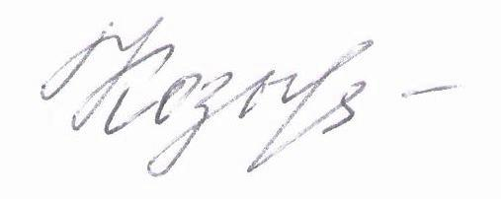 | Т.А. Козыренко

